#### M40自行榴弹炮营一 640人

https://www.generalstaff.org/NAF/Pt_I_1943-1945/943uqay.pdf

##### 营部 21人

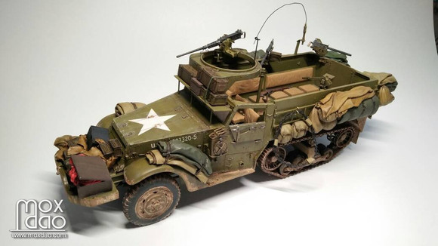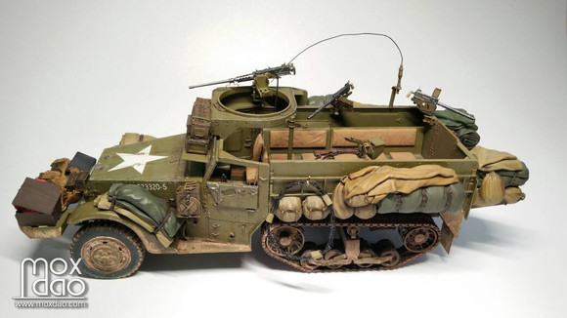

##### 营部（中校营长、少校执行官、少校S3、上尉S2、上尉联络官、S2助理、信息中心主任、作战军士、侦查军士、文书X2、装甲车司机、传令兵X6、无线电手X2、速记员）

##### 1/4t吉普X4、M3A2半履带、12.7mm重机、火箭筒、手枪X3、卡宾枪X13、M3冲锋枪X5

##### 营部连 91人

轻型侦察机X2、中型坦克X3、M3A2半履带X8、3/4t卡车X3、2.5t卡车、1/4t拖车、1t拖车X2、卡宾枪X68、M3冲锋枪X28、7.62mm重机枪X4、12.7mm重机枪X6、火箭筒X11

###### 连部 30人

指挥组3（连长、联络官、文书）

行政组19（军士长、餐食军事、供给军士、连文书、厨师X4、卡车司机X1、普通兵X10）

维修组8（维修官、维修主任、军械军士、火炮维修工、汽修工、坦克维修、无线电维修）

###### 作战排 33人

执行组（飞行员X2、军士长、情报主任、情报军士、卡车司机、有线电话员、无线电员X2、飞机维修&发动机维修X2）

作战定位组（作战主任、情报军士、火力定位计算师X2、制图员、司机X3、无线电员X4、有线电员X1）

通信组（通信官、通信军士、信号军士、司机、铺线员、有线电话员）

###### 勘测联络排 28人

前线观察组X3（观察员、仪器操作军士、坦克司机，坦克炮手）

M4坦克X3

勘察测量科（勘测主任、侦查军士、司机、仪器军士、无线电员X2、侦察兵X3）

联络组（联络上士、联络中士、半履带车司机、机枪射手是）

##### 勤务连 94人

重型救援卡车X2、M32坦克救援车X2、2.5t卡车X21、1/4t吉普X4、3/4t弹药车X3、1t拖车X12、M10弹药拖车X9、卡宾枪X59、M3冲锋枪X30、7.62mm重机枪X4、12.7mm重机枪X6、火箭筒X8

###### 连部27人

2.5t卡车X2、3/4t卡车、1/4t吉普

###### 营行政组7人

人员（营S1、营文书、人事文书、司机）

2.5t卡车、1t拖车

###### 维修排20人

人员（营S4、机车主管、机修主管、机车供给主任、军械军士、火炮技工、机车维修X5、坦克维修X5、救援工、无线电维修、焊工）

重型救援卡车X2、M32坦克救援车X2、2.5t卡车X2、1t拖车X2、1/4t吉普、12.7mm重机枪X3、7.62重机枪X2、火箭筒X3

###### 运输供给排40人

###### 人员（S4助理、营供给军士、营餐食军士、营供给助理、组长X3、营文书、供给文书X2、弹药处理X9、司机X19）

2.5t卡车X16、1t拖车X9、M10弹药拖车X3、3/4t卡车X2、1/4t吉普、12.7mm重机枪X4、7.62重机枪X4、火箭筒X3

##### 装甲炮兵连一 166人

M4型18t履带牵引车X8、M23大型弹药车X8、M3A2半履带X5、M40自行火炮X6、3/4t卡车X3、2.5t卡车、1t拖车X2、

卡宾枪X98、M3冲锋枪X38、7.62mm重机枪X4、12.7mm重机枪X10、火箭筒X7

###### 连部 35人

指挥组（连长、通信主任、联络官、号兵、司机、射手、仪器军士、无线电X2、电话兵）

维修组（维修官、机车主任、军械军士、火炮维修工、卡车维修工、坦克维修工X2）

行政组（军士长、供给、餐食、连文书、厨师X4、普通兵X10）

吉普车X2、M3A2半履带X2、2.5t卡车、1t拖车、7.62mm重机枪X1、12.7mm重机枪X2、火箭筒X2

###### 火力排 124人

排部 10人

M3A2半履带装甲车X2

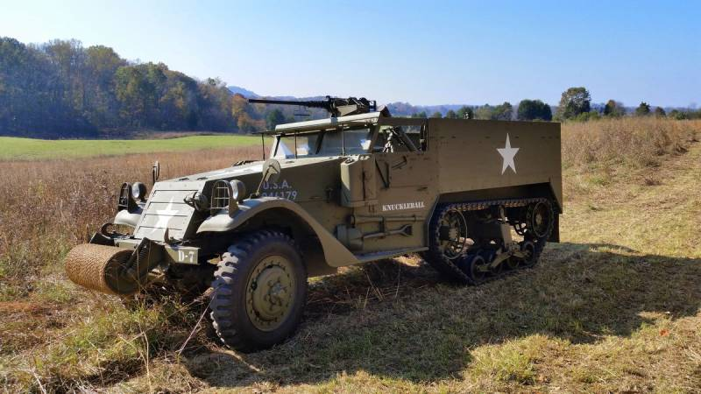

火力班一 13人（火炮，运输车各8人）

175mm M107自行加农炮、M4牵引车、M23型8t弹药拖车、12.7mm重机枪

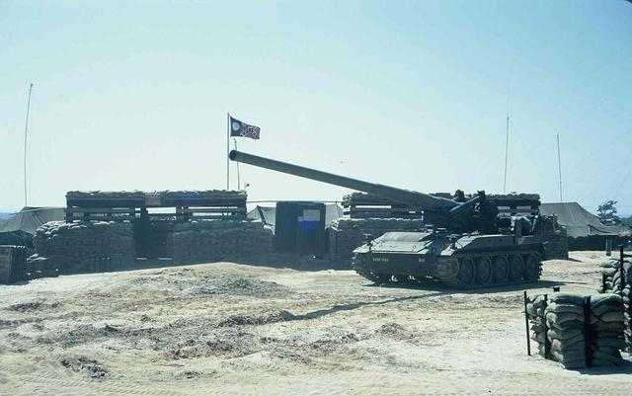

火力班二

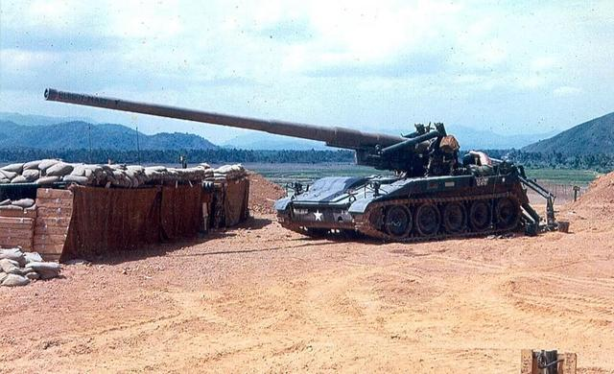

火力班三

火力班四

火力班五

火力班六

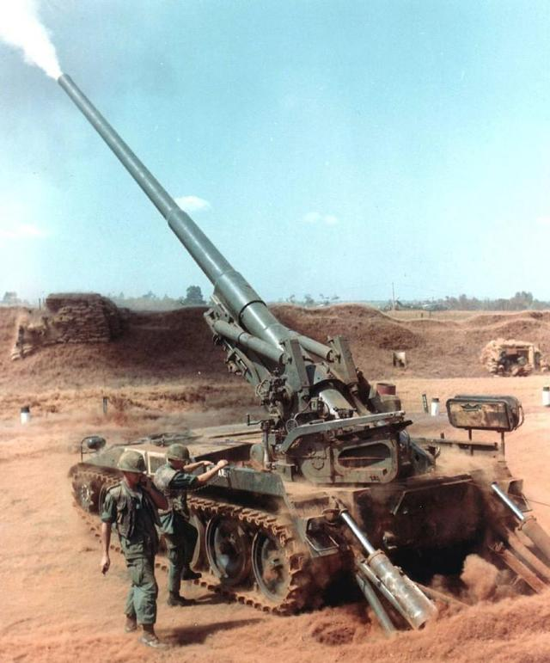

弹药班 18人

M4 18t拖拉机X2、M23大型弹药拖车X2、12.7重机枪（防空）X1、火箭筒



###### 侦察排 7人

M3a2半履带车x1、吉普车X1、12.7mm重机枪、火箭筒

##### 装甲炮兵连二 145

##### 装甲炮兵连三 145

#### 主要尺寸

战斗全重 （吨） 28.2

乘员 13人

车长 11.25 mm

车宽 3150 mm

车高 3295 mm

车底距地高 490 mm

履带中心距 2600 mm

履带宽 585 mm

履带接地长 4165 mm

发动机功率 345马力

最大时速 38 km

最大行程 170 km

装甲厚度 9 　前部 71～76 mm

两侧 58 mm

后部 12.7 mm

底部 12.7 mm

火炮防盾 12.7 mm

#### 武器

火炮 M1或者[M1A1](https://baike.baidu.com/item/M1A1/5390627?fromModule=lemma_inlink" \t "https://baike.baidu.com/item/M40%E8%87%AA%E8%A1%8C%E7%81%AB%E7%82%AE/_blank)式155mm[加农炮](https://baike.baidu.com/item/%E5%8A%A0%E5%86%9C%E7%82%AE/413674?fromModule=lemma_inlink" \t "https://baike.baidu.com/item/M40%E8%87%AA%E8%A1%8C%E7%81%AB%E7%82%AE/_blank)

携弹 （发 ） 20

弹重 （公斤） 43.1

初速 （米/秒） 854 　最大射程 （公里） 23.5

最大射速（发/分） 2

高低射界 （度 ） 50～－5

方向射界 （度 ） 36

机枪 12.7mm x1 